Практическая работа №5

Локальная компьютерная сеть

Цели работы:

1) ознакомиться с вариантами организации локальных компьютерных сетей;

2) получить опыт настройки сетевого принтера в локальной компьютерной сети.

План работы

1. Организация локальных компьютерных сетей.

2. Настройка принтера.

3. Выполнение зачетного задания.

Теоретические сведения

Локальные компьютерные сети – это сложные структурированные кабельные системы, в составе которых функционирует множество компонентов (серверы, компьютерные рабочие станции, сетевое и оргтехническое оборудование и др.) с возможностью коллективного использования.

Внедрение локальных компьютерных сетей осуществляется в несколько этапов.

1. Разработка технического задания.

2. Обследование локальной компьютерной сети и сетевого оборудования.

3. Проектирование сети.

4. Поставка оборудования.

5. Монтаж локальной сети и пусконаладочные работы.

6. Монтаж пассивного сетевого оборудования.

7. Настройка локальной компьютерной сети.

8. Тестирование.

9. Сдача локальной компьютерной сети в эксплуатацию.

Ход выполнения работы

1. Организация локальных компьютерных сетей.

*Вариант 1.* Сеть без сервера с организацией выхода в Интернет для малых организаций от трёх рабочих мест. Подключение корпоративной сети к Интернету посредством одного их рабочих компьютеров.

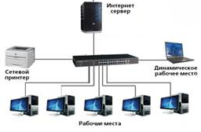

*Вариант 2* сеть с выделенным сервером для организации среднего масштаба с числом компьютеров от десяти и более. Данная конфигурация масштаба с числом компьютеров от десяти и более. Данная конфигурация (рис. 6.5) подходит для организации сетевых ресурсов (общих документов, принтеров, баз данных) на выделенном сервере в сети

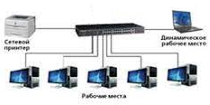

*Вариант 3.* Сеть с выделенными файловым и интернет-серверами для компаний среднего масштаба с числом компьютеров от десяти и более. Данная конфигурация подходит для организации сетевых ресурсов на выделенном сервере в сети, а также для организации безопасного выхода в Интернет.

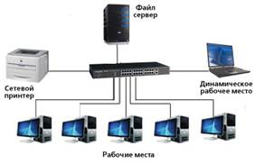

*Вариант 4.* Сеть с выделенными файловым, интернет- и SQL-серверами для средних и крупных компаний с числом компьютеров от двадцати и более. Данная конфигурация подходит для организации сетевых ресурсов на выделенном сервере в сети. Имеется возможность жесткого контроля доступа к интернет-ресурсам. SQL-сервер позволяет ускорить работу объемных баз данных

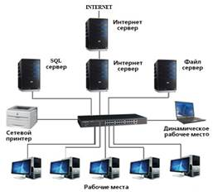

1.1 Определите вариант построения локальной сети в компьютерном классе. Для этого выполните команду Пуск – Панель управления – Сеть и Интернет – Центр управления сетями и общим доступом

1.2



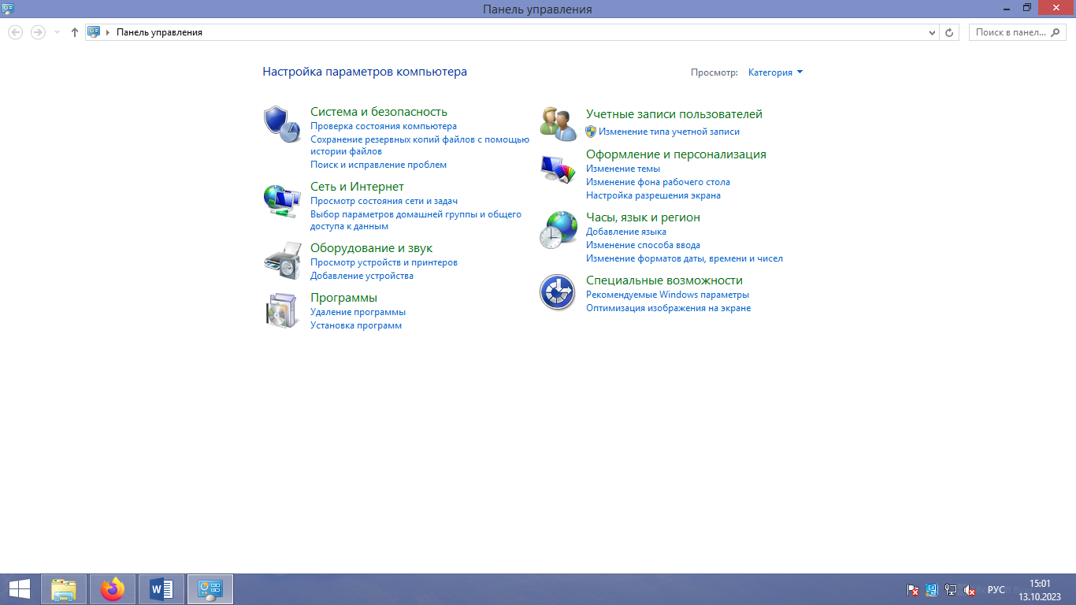

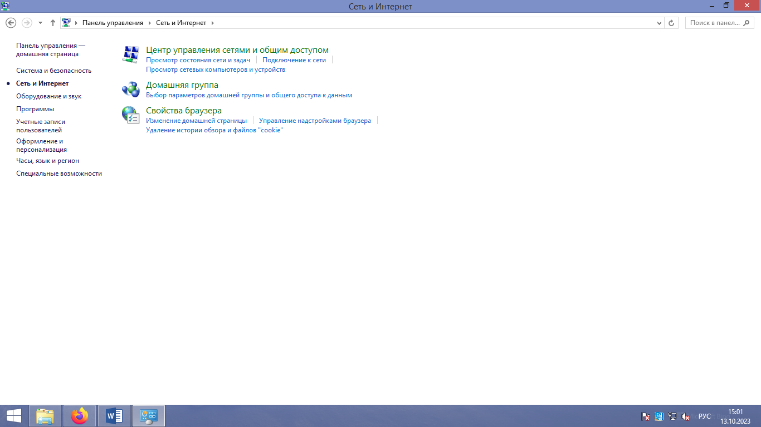

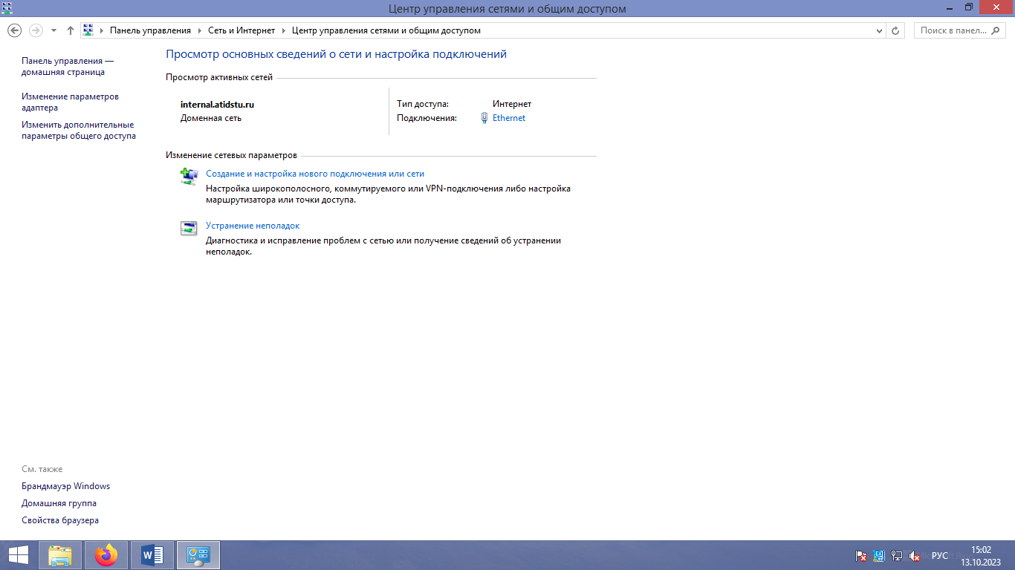

2. Настройка сетевого принтера

2.1 Для предоставления общего доступа к принтеру по локальной сети зайдите в Пуск – Панель управления – Оборудование и звук – Устройства и принтеры. Найдите подключенный к данному компьютеру принтер, щелкните по нему правой клавишей мыши и в контекстном меню выберите Свойства принтера. В появившемся диалоговом окне перейдите на вкладку Доступ и укажите Общий доступ к данному принтеру. После этого данный принтер автоматически определится на других компьютерах, подключенных к этой локальной сети.





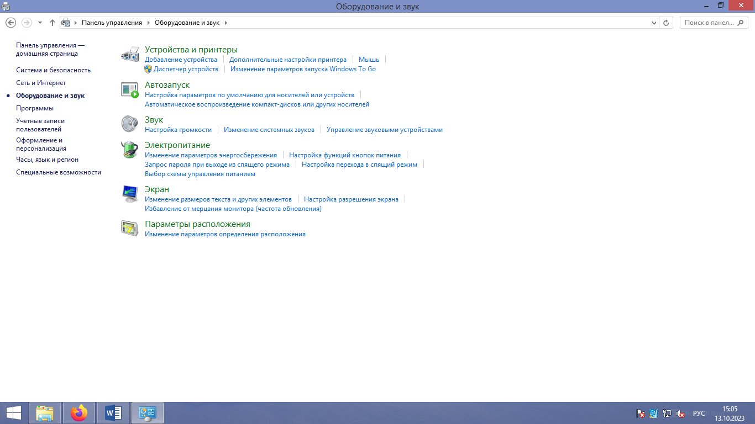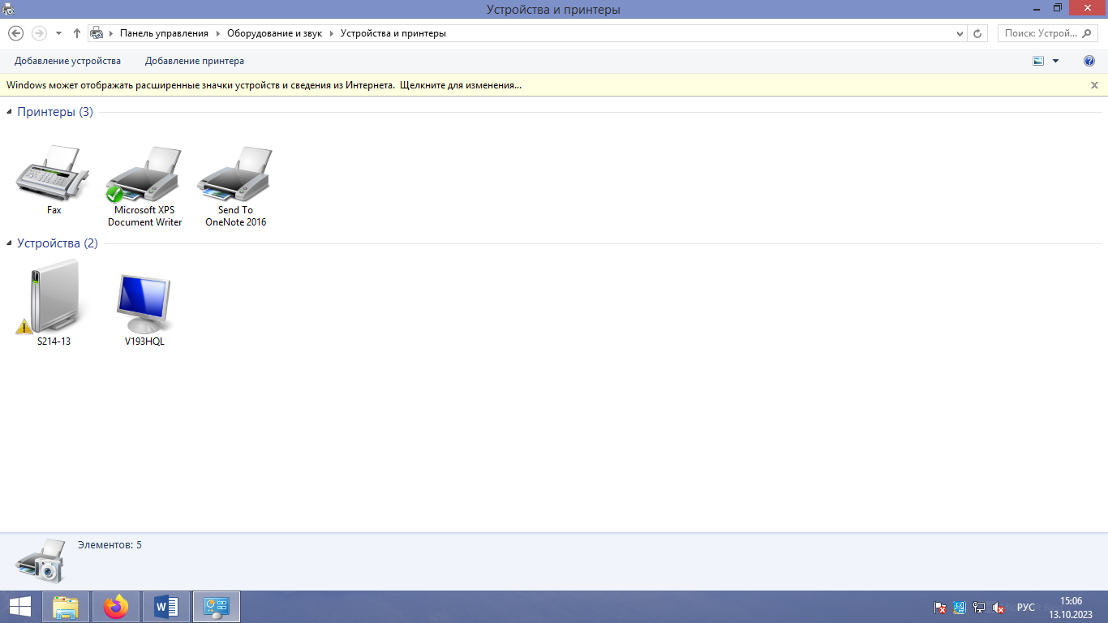

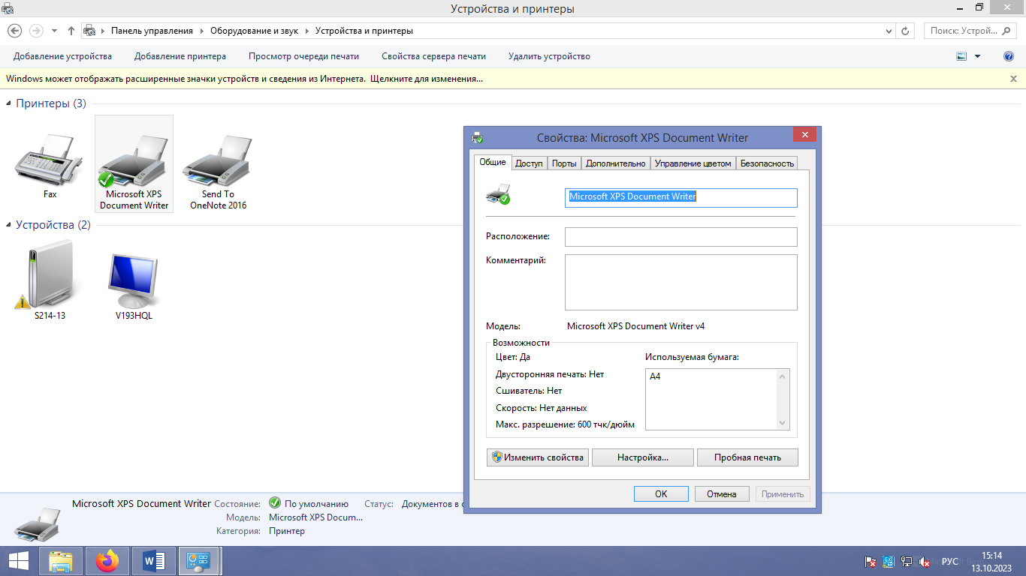

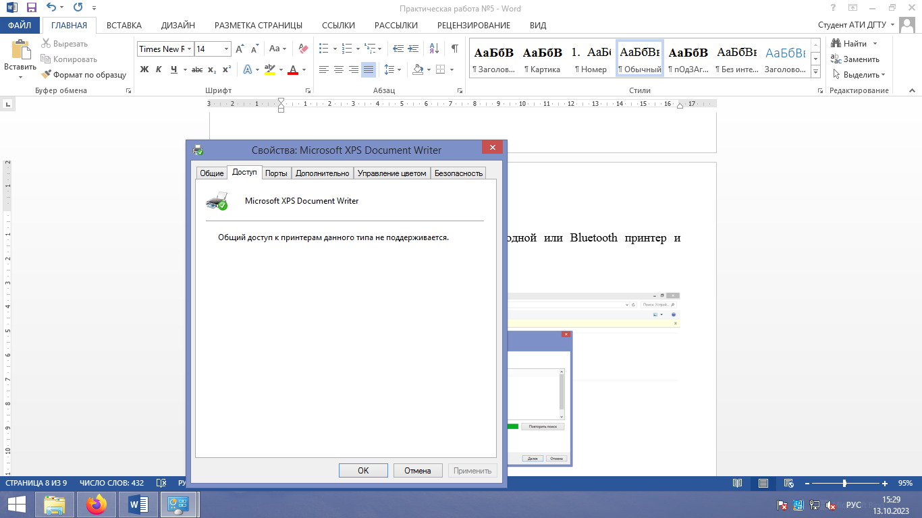

2.3 Выберите добавить сетевой, беспроводной или Bluetooth принтер и перейдите к следующему этапу

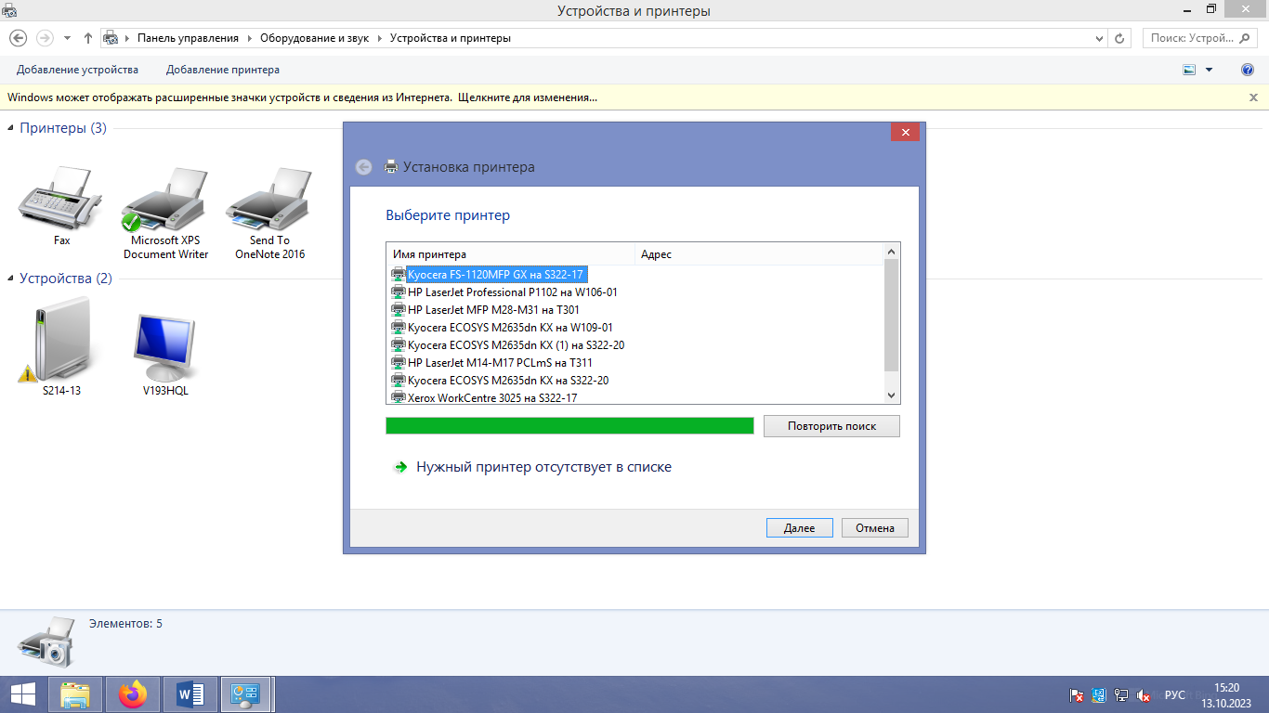

2.4 На следующем шаге выберите доступный принтер

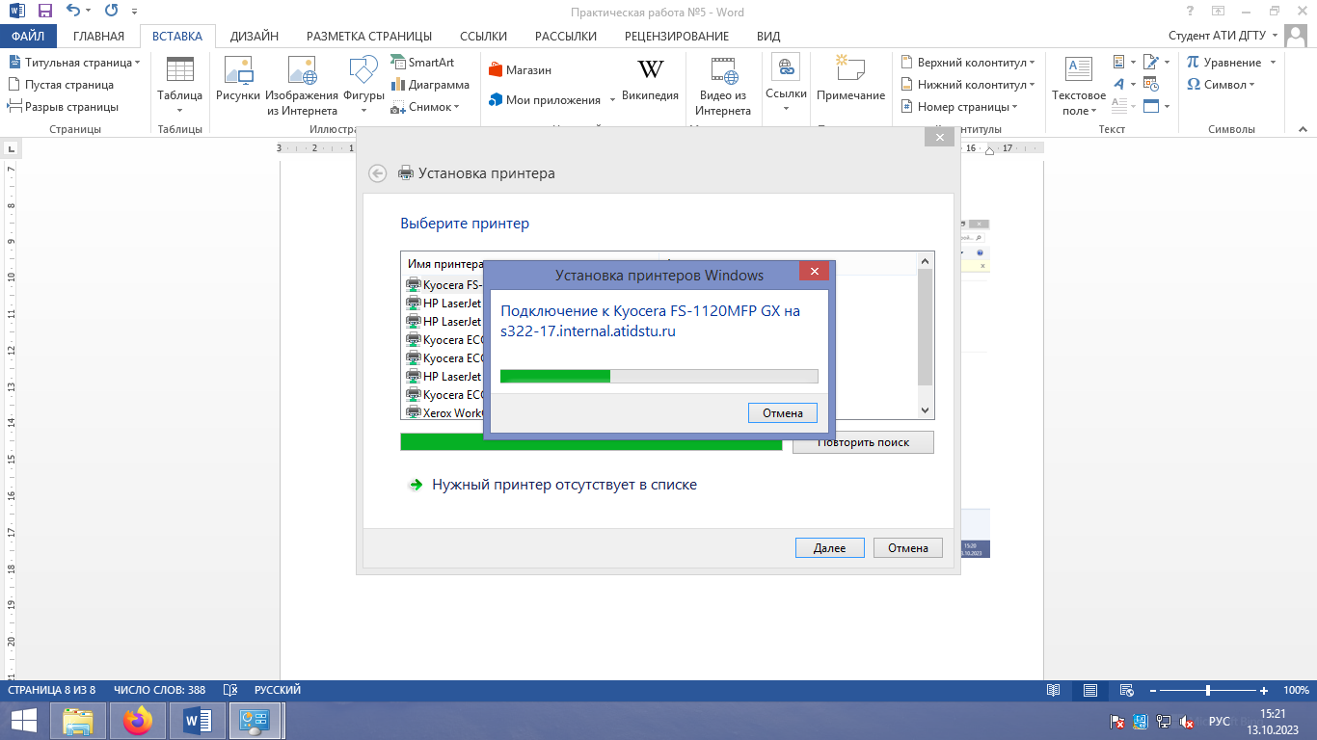

2.5 Если планируется частое или постоянное использование данного принтера, то вставьте Да в пункте Использовать этот принтер по умолчанию?.

2.6 завершите процесс установки принтера

